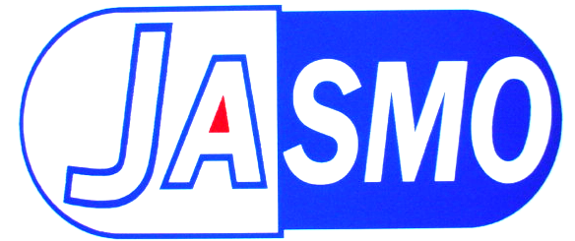
参加申込書
JASMO第１３回CRC継続研修会in東京
日本ＳＭＯ協会 事務局 宛
E-mail：office@jasmo.org

ご参加の方はお手数ですが、下記欄に必要事項を記載のうえ、当協会事務局宛に、
平成22年 8月 25日（水）までにメールにてご返信ください。
貴 社 名
ＴＥＬ
①ふりがな
出席者氏名
所 属
②ふりがな
出席者氏名
所 属
③ふりがな
出席者氏名
所 属
④ふりがな
出席者氏名
所 属
⑤ふりがな
出席者氏名
所 属
※参加費 2000円（非会員3000円）は当日、受付にて徴収いたします。
問い合わせ ： 日本ＳＭＯ協会 事務局 高田／津田
TEL 03-6425-8451 Ｅ-mail: office@jasmo.org

